**Министерство образования и науки Российской Федерации**

**Федеральное государственное автономное образовательное**

**учреждение высшего образования**

**«Национальный исследовательский технологический университет**

**«МИСиС»**

**Институт информационных технологий и компьютерных наук**

**Кафедра инженерной кибернетики**

**Прикладная математика**

**КУРСОВАЯ РАБОТА**

**по дисциплине «Объектно-ориентированное программирование»**

**Предсказание цен криптовалют**

Выполнил:

студент 1 курса группы БПМ-24-1

___________________ А.А. Власов

Преподаватель:

___________________ С.В. Еременко

**Москва 2025**

# Введение

В рамках данной курсовой работы применяется объектно-ориентированное программирование при разработке системы предсказания курсов криптовалют. Программа предназначена для людей, занимающихся торгами на различных криптобиржах, чтобы помочь им проанализировать рынок, график валюты, построить стратегию дальнейшего распоряжения активами.

# Содержание

1 Описание задачи

2 Пайплайн работы проекта

2.1 Общие требования

2.2 Модель LSTM

2.3 Получение данных

2.4 Обработка данных моделью

2.5 Построение графиков предсказаний и реальных цен

3 Анализ графиков

4 Техническое описание сборки и развертывания ПО

5 Структура проекта

6 Заключение

Основные выводы

Развитие проекта

# 

# 

# 1 Описание задачи

Разработать систему для предсказания курсов криптовалют.

Пользователю достаточно запустить уже готовый контейнер со всем приложением, подождать пока программа построит графики предсказаний 10 монет.

В реальном времени каждый график обновляется, и строится соответственная настоящая цена криптовалюты.

Вид графика после построения кривых предсказаний и реальной цены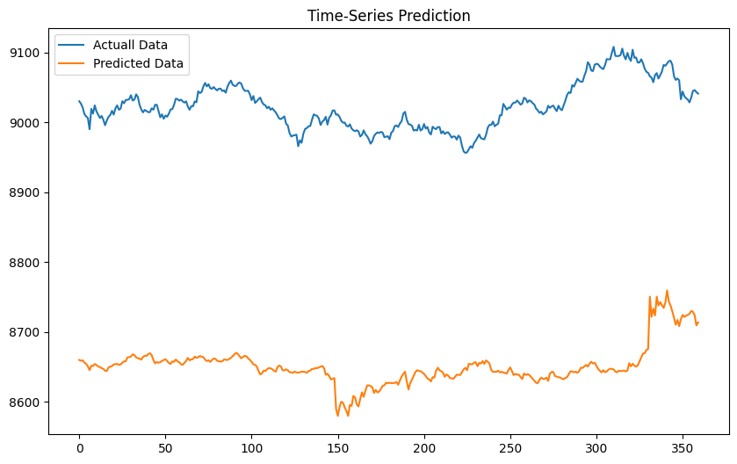

# 2 Пайплайн работы проекта

## 2.1 Общие требования

Разработать контейнерезированное приложение для предсказания цен криптовалют. Использовать Python для создания скрипта модели lstm(обучение, обработка данных, создание предсказания), C++ для парсинга данных с открытого API Binance, отрисовки графиков, Docker и Docker Compose для контейнера и установки в него всех зависимостей и библиотек.

## 2.2 Модель LSTM

Главная задача проекта — предсказание временных рядов (т.е. будущего курса криптовалют). Для этого лучше всего подходят рекуррентные нейронные сети, а именно LSTM (*Long short-term memory).* Как и большинство рекуррентных нейронных сетей, LSTM-сеть является универсальной в том смысле, что при достаточном числе элементов сети она может выполнить любое вычисление, на которое способен обычный компьютер, для чего необходима соответствующая матрица весов, которая может рассматриваться как программа. В отличие от традиционных рекуррентных нейронных сетей, LSTM-сеть хорошо приспособлена к обучению на задачах классификации, обработки и прогнозирования временных рядов в случаях, когда важные события разделены временными лагами с неопределённой

продолжительностью и границами.

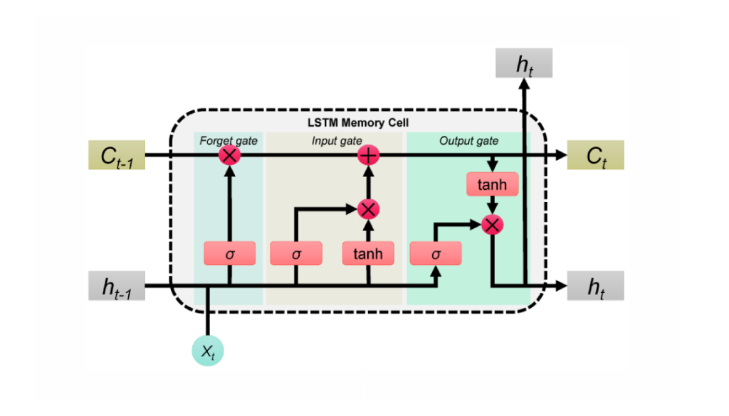

Устройство LSTM нейрона

Для поставленной задачи было выбрано обучение на 1000 минутных свечей и предсказании 240 будущих значений цены криптовалюты.

## 2.3 Получение данных

Были выбраны 10 довольно известных криптовалют ("BTCUSDT","ETHUSDT", "BNBUSDT","XRPUSDT", "ADAUSDT","SOLUSDT","MATICUSDT","DOTUSDT", "TRXUSDT","AVAXUSDT")

С помощью c++ библиотек cpr, chrono и nlohmann/json получаем 10 json файлов со свечами за предыдущие 1000 минут по каждой монете. Сохраняем в папку data/parser_input.

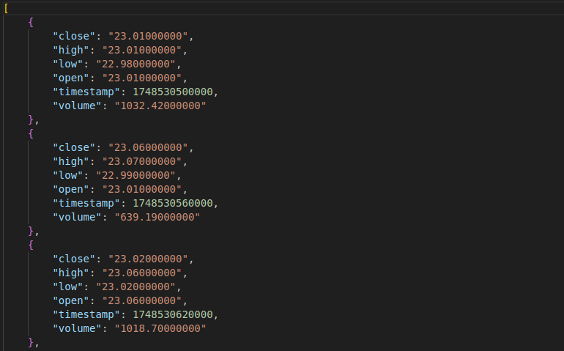

Вид свечи в json файле (close - цена при закрытии свечи, high - максимальная цена свечи, low - минимальная цена свечи, open - цена открытия свечи, timestamp - временная метка, volume - объем торгов за свечу)

## 2.4 Обработка данных моделью

На следующем этапе json файлы парсера передаются модели. Специфика LSTM сетей заключается в том, что необходимо каждый раз обучать модель заново для новых данных. Поэтому в скрипте обучается 10 LSTM моделей с одинаковой архитектурой, но разными числами в фичах соответственно. После обучения сразу же делаются предсказания на следующие 4 часа относительно цены монеты и сохраняются в папку data/model_output.

Для обучения мы используем Стандартизацию и нормализацию с помощью бибилотеки Sklearn. Именно поэтому впоследствии графики предсказаний будут не точно идти по цене, а как бы чуть выше, ведь сначала StandardScaler удаляет среднее значение и масштабирует данные по фичам до единичной дисперсии, а MinMaxScaler приводит данные по таргету (цена close монеты) в диапозон от 0 до 1. В конце мы проводим обратное развертыванием и получаем цену немного отличающуюся от настоящей. Основная задача - предсказание тендеции цены, пойдет ли ввер, вниз или останется на месте.

## 2.5 Построение графиков предсказаний и реальных цен

На заключительном этапе с помощью бибилотеки matplot++ строятся графики предсказаний и добавляются в папку data/results. Но работа контейнера продолжается, теперь следующие 4 часа, после построения графиков предсказаний, на них будут каждую минуту появляться настоящие цены криптовалют, так что в режиме реального времени можно отслеживать насколько точным получилось предсказание.

# 3 Анализ графиков

Сама задача предсказания цен криптовалют сложна и тяжело реализуема. Ведь цены зависят от огромного количества факторов (от поста Илона Маска в X (прош. Twitter), до военных событий в какой-нибудь стране). Поэтому на предсказание полностью полагаться не стоит, его можно использовать как дополнительный инструмент. Например, криптоаналитик построил графики, линии поддержки и т.д., проанализировал рынок, понял тренд криптовалюты, построил график предсказания цены и убедился, что его анализ совпадает с графиком, который дает LSTM. В таком случае можно использовать систему предсказаний как дополнительный инструмент анализа.

Приведем примеры предсказаний:

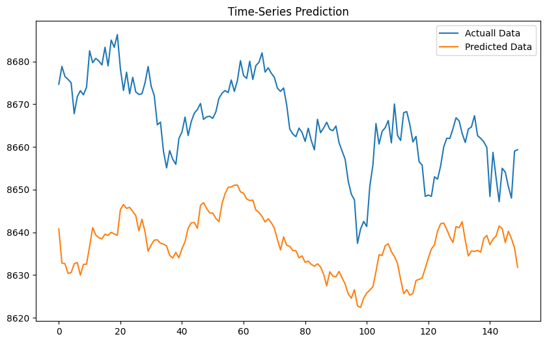На данном изображении видно, что модель уловила основные тенденции курса и построила график более-менее похожий на настоящий.

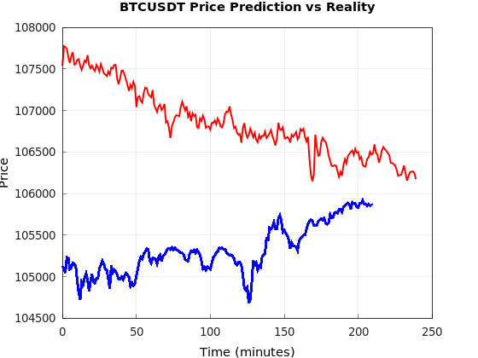

Здесь же модель не уловила тренд - настоящая цена (синяя кривая) пошла вверх, кривая предсказаний (красного цвета) показывает снижение цены.

Почему в первом случае предсказание было близко к реальной ситуации, а во втором - нет?

Отвечая на этот вопрос, посмотрим на график, на котором обучалась вторая модель:

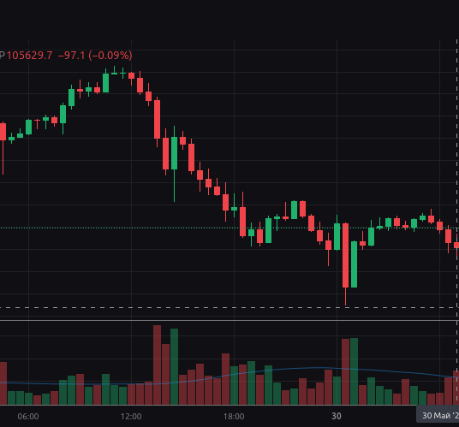

Видно, что тренд данного графика идет полностью вниз, сеть тоже предсказывает падение цены.

Однако общий тренд не такой:

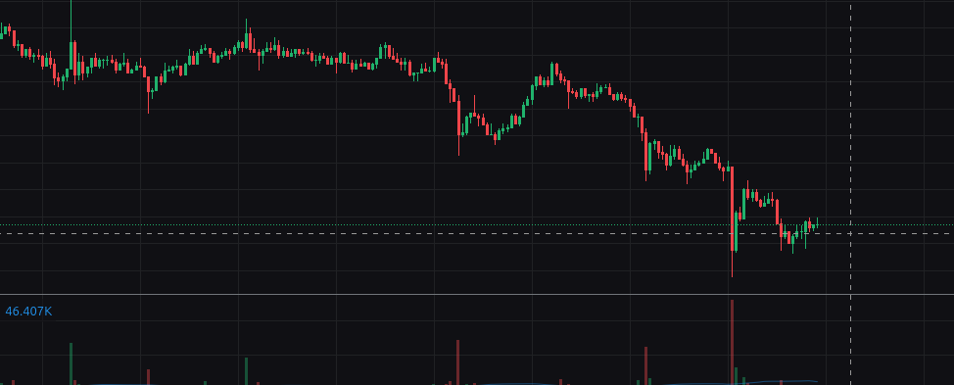

График изменения цены более чем за 2 последних дня до предсказания

Хороший криптоаналитик понял бы, что скорее всего еще большего падения цены не будет. Поэтому, возможно, следует обучать на более широкой выборке данных (не 1000 минут до момента предсказания, а, например, 3000 минут) или понимать, что предсказание будет более-менее правильным только первые 150 минут и опираться только на эти данные.

# 

# 

# 

# 

# 4 Техническое описание сборки и развертывания ПО

Для развертывания проекта достаточно иметь машину с установленным IDE (например, VS code), а также с установленным Docker Engine или Docker Desktop. Все приложение находится в Docker контейнере, поэтому достаточно открыть IDE с папкой проекта, в терминале из корневого каталога проекта ввести команды: docker compose build - начнется сборка проекта и установление всех зависимостей (возможна долгая установка, около часа); после успешного создания ввести - docker compose up. Контейнер запуститься и весь пайплайн работы начнет выполняться.

Нет разницы на какой системе будет развернут контейнер (Mac/Windows/Linux), создается виртуальная машина ( на основе Ubuntu версии 22.04), на которой и происходит вся работа.

Для сборки приложения необходимо скачать исходный код по ссылке:

https://github.com/zz-vand/Crypto_prediction.git

# 5 Структура проекта

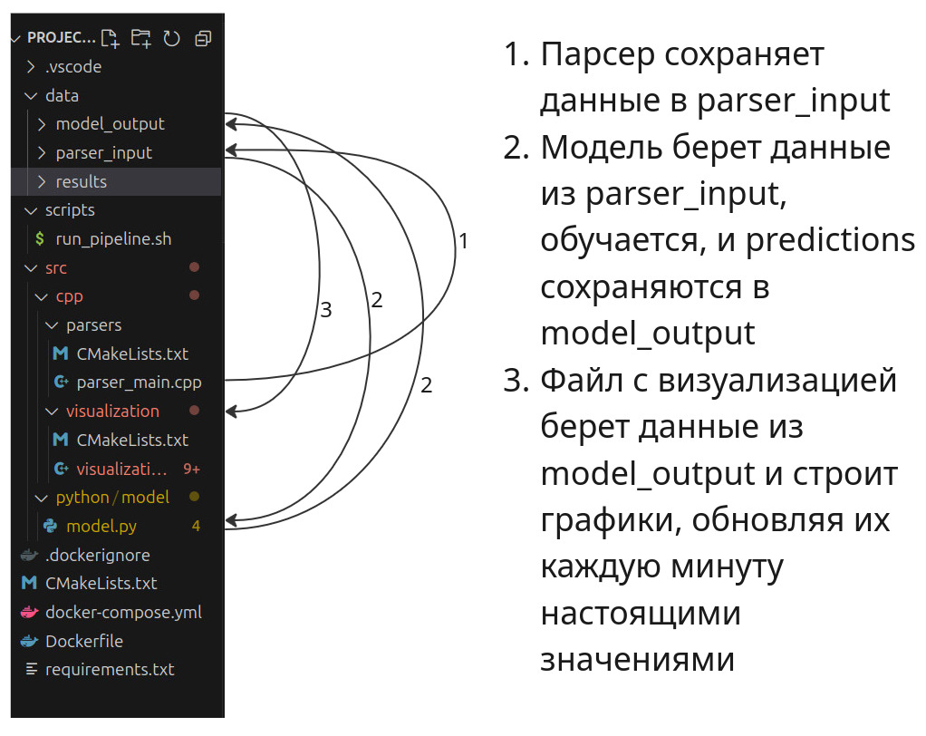

# 6 Заключение

## Основные выводы

1. Реализована модель нейронной сети LSTM. Спустя примерно 6 попыток разной реализации получилась приемлемая модель.
2. Реализована система предсказания курса криптовалют (10 монет) с использованием модели рекуррентной нейронной сети LSTM и C++ с библиотеками cpr, matplot++, nlohman/json
3. Был проведен анализ предсказаний нейронной сети

Результаты: на большинстве моделей LSTM более-менее улавливает тенденцию графика, на некоторых же не улавливает. Возможно, неверные предсказания связаны с нестабильностью рынка криптовалют в целом, а также небольшим временным промежутком для обучения модели

## Развитие проекта

**В данной работе открывается большой горизонт развития.**

1. В первую очередь это изменение модели lstm, увеличение слоев, изменение структуры обучения для улучшения предсказаний. Планируется увеличения фич для обучения: не только данные по свечам, но и различные аналитические данные (например метрики SMA, MACD, MACD_Signal, MACD_Hist, RSI_14, BB_Upper, BB_Middle, BB_Lower, OBV и т.д.), сезонность, анализ новостей и т.д.
2. Затем можно переключиться на акции и курсы фиатных валют, ведь там ситуация намного стабильнее, чем с криптовалютами.
3. Также можно создать сайт для постоянного предсказания многих криптовалют/валют/акций.